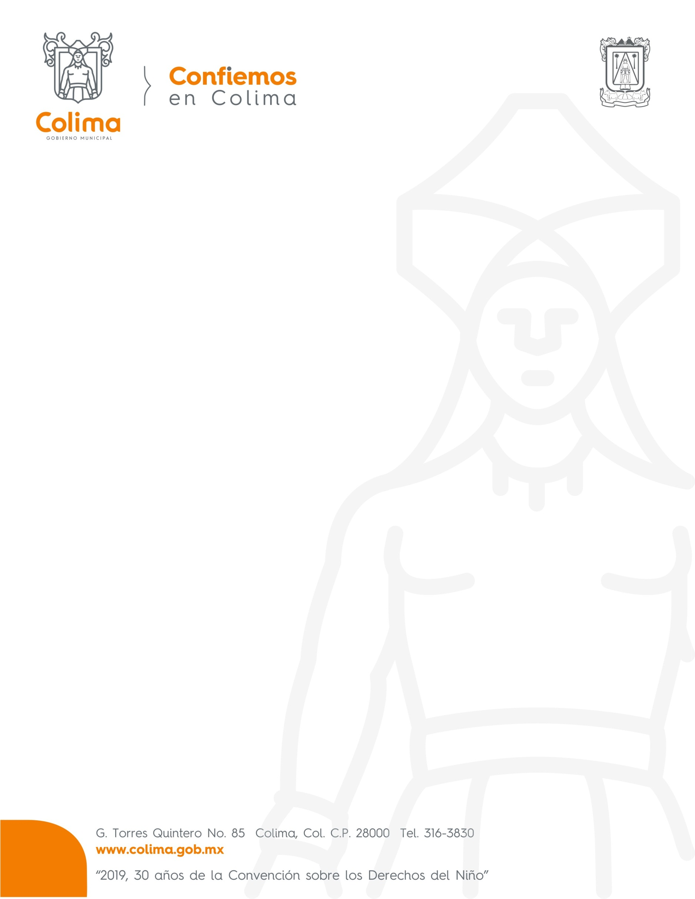

INFORME DE ACTIVIDADES DEL PRESIDENTE MUNICIPAL, C.P. LEONCIO ALFONSO MORÁN SÁNCHEZ, DEL 12 AL 25 DE JUNIO DEL 2019.

- Presidí Sesión Ordinaria de Cabildo del 12 de junio y sesión extraordinaria del 21 de junio.
- Recibí a los representantes del Comité de Participación Ciudadana de la colonia Mirador de la Cumbre II;
- Atendí al Dr. Luis Zamora Cobián vocal ejecutivo del INE en Colima;
- Recibí a la Sra. Mirella Covarrubias Díaz;
- Recibí al Mayor Jorge Vargas Morales, de la Asociación internacional de ostomizados;
- Atendí a la Dra. Martha Jiménez; al Ing. Carlos Vázquez Oldemburg; al Sr. Tomás Gutiérrez; a diversos ciudadanos de la comunidad de Tepames ;
- Encabecé reunión con 10 Comités de Participación Ciudadana, sus Presidentes y Vocales de Seguridad;
- Firmé el convenio de colaboración con la Federación de Egresados de la Universidad de Colima;
- Recibí al representante del Instituto de Fomento de Ferias y Exposiciones del Estado, con motivo de la convocatoria para elegir a la próxima Reina de la Feria de Colima;
- Asistí a la reunión de Presidentes Municipales convocada por el Secretario General de Gobierno;
- Encabecé la entrega de becas escolares;
- Asistí a la entrega de apoyos económicos a Adultos Mayores y;
- Asistí a una reunión en el Colegio Gandhi.

